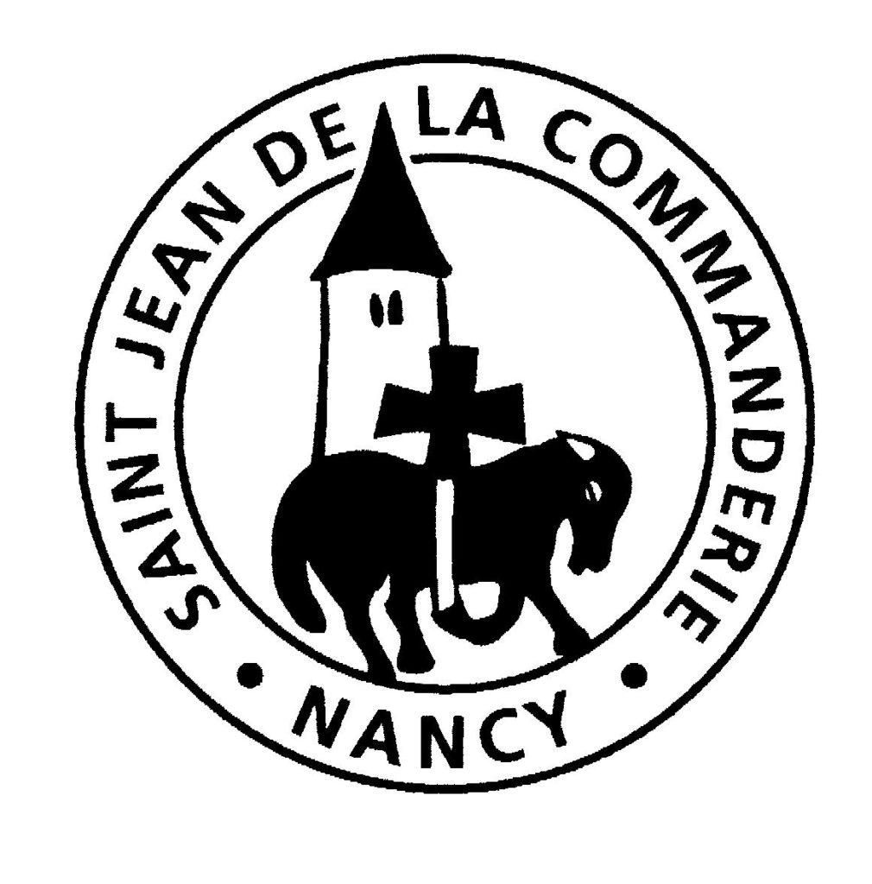 | Samedi 30 septembre et Dimanche 1er octobre 2017  26e dimanche du T.O « A »  Messe de rentrée paroissiale  Église Saint-Léon

ENTRÉE : C’EST JÉSUS QUI NOUS RASSEMBLE A 22-99
Ref/ C’est Jésus qui nous rassemble ! C’est Jésus notre Sauveur !
En Église tous ensemble demeurons corps du Seigneur !
C’est Jésus qui nous rassemble ! C’est Jésus notre Sauveur.

- Dieu immense et Dieu si porche, le Seigneur est avec nous.
Dieu fait chair en notre monde, le Seigneur est avec nous.
Fils de l’Homme, notre frère, le Seigneur est avec nous. R/

- Pain de vie, vraie nourriture, le Seigneur est avec nous.
Pain rompu pour notre monde, le Seigneur est avec nous.
Pain de Dieu pour toute route, le Seigneur est avec nous. R/

- Dieu lumière en nos ténèbres, le Seigneur est avec nous.
Dieu de grâce, Dieu fidèle, le Seigneur est avec nous.
Pour la joie de son Église, le Seigneur est avec nous. R/

Kyrie : MESSE SOLEIL DES NATIONS AL 10-01

Gloria : MESSE DE LOURDES AL 189

Première lecture : livre d’Ézéchiel (18, 25-28) « Le temps donné à chacun par Dieu est épreuve et grâce : le juste doit persévérer dans la bonne voie et ne pas considérer le salut comme acquis une fois pour toutes ; le méchant doit mettre le délai accordé à profit pour se détourner de sa perversité ».

Psaume 24 : Souviens-toi, Seigneur, de ton amour et viens nous sauver.

Seigneur, enseigne-moi tes voies,
Fais-moi connaître ta route.
Dirige-moi par ta vérité, enseigne-moi,
Car tu es le Dieu qui me sauve.

Rappelle-toi, Seigneur, ta tendresse,
Ton amour qui est de toujours.
Oublie les révoltes, les péchés de ma jeunesse,
Dans ton amour, ne m’oublie pas.

Il est droit, il est bon, le Seigneur,
Lui qui montre aux pécheurs le chemin.
Sa justice dirige les humbles,
Il enseigne aux humbles son chemin.

Deuxième lecture : lettre de saint Paul Apôtre aux Philippiens (2,1-11 / lecture brève : 2, 1-5).
Nous devons « avoir les uns envers les autres des dispositions semblables à celles du Christ ».

Acclamation de l’Évangile : ALLÉLUIA IRLANDAIS C 201

Alléluia. Alléluia. Aujourd’hui, ne fermez pas votre cœur, mais écoutez la voix du Seigneur. Alléluia.

Évangile de Jésus-Christ selon saint Matthieu (21, 28-32).

En ce temps-là, Jésus disait aux grands prêtres et aux anciens du peuple : « Quel est votre avis ? Un homme avait deux fils. Il vint trouver le premier et lui dit : Mon enfant, va travailler aujourd’hui à la vigne. Celui-ci répondit : ‘Je ne veux pas.’ Mais ensuite, s’étant repenti, il y alla.
Puis le père alla trouver le second et lui parla de la même manière. Celui-ci répondit : ‘Oui, Seigneur ! et il n’y alla pas. Lequel des deux a fait la volonté du père ? » Ils lui répondent : « Le premier. » Jésus leur dit : « Amen, je vous le déclare : les publicains et les prostituées vous précèdent dans le royaume de Dieu. Car Jean le Baptiste est venu à vous sur le chemin de la justice, et vous n’avez pas cru à sa parole ; mais les publicains et les prostituées y ont cru. Tandis que vous, après avoir vu cela, vous ne vous êtes même pas repentis plus tard pour croire à sa parole. »

Prière universelle : O SEIGNEUR EN CE JOUR, ÉCOUTE NOS PRIÈRES.

Sanctus : MESSE SOLEIL DES NATIONS AL 10-06

Agnus Dei : MESSE SOLEIL DES NATIONS AL 10-09

Communion : VENEZ APPROCHONS-NOUS

Ref/ Venez approchons-nous de la table du Christ,
Il nous livre son corps et son sang.
Il se fait nourriture, pain de vie éternelle,
Nous fait boire à la coupe des noces de l’Agneau !

1. La Sagesse de Dieu a préparé son vin, elle a dressé la table,

Elle invite les saints : « Venez boire à la coupe, venez manger le pain !

Soyez la joie de Dieu, accourez au festin ! » R/

- Par le pain et le vin reçus en communion, voici le sacrifice qui nous rend la Vie.
Le sang de l’Alliance jaillit du cœur de Dieu, quand le Verbe fait chair
s’offre à nous sur la Croix. R/
- Dieu est notre berger, nous ne manquons de rien, sur des prés d’herbe fraîche, il nous fait reposer.
Il restaure notre âme, il nous garde du mal, quand il dresse pour nous la Table du Salut. R/

8. Réjouis-toi, Sion ! Chante Jérusalem ! Reçois le sacrifice qui te donne la paix !
Dieu te comble de grâce, il vient te visiter
Afin de rassembler tes enfants dispersés. R/

ENVOI : TENONS EN ÉVEIL CNA 591

- Notre Dieu nous choisit pour sa bonne nouvelle, Alléluia, bénissons-le !
Il suscite partout des énergies nouvelles, Alléluia, bénissons-le !
Pour lui rendre la vie qu’il nous donne à mains pleines.
Ref/ Tenons en éveil la mémoire du Seigneur : gardons au cœur le souvenir de ses merveilles !

